Dossier pédagogique
réalisé par Bojan Zecevic et Johannes Denzer
Sommaire
- Activités avant le visionnement du film .…………………………. 3
  - Affiches du film ………………………………………………………… 4
  - Bande annonce ..………………………………………………………. 5
  - Critiques du film ..…………………………………………………….. 6
  - La personne en pain de genre .………….…………….……….. 7

- Activité pendant le visionnement du film …………………..…. 8
  - Tâche d‘observation …………………………………………………. 9

- Activités après le visionnement du film ………………………….. 10
  - Évaluation du film …………………………………………………….. 11
  - Vrai ou Faux …………………………………………………………….. 12
  - Un « road movie » …………………….…………………….……….. 13
  - Samir plus qu’un ami? ……………………………………………... 15
  - Le flamand ……………………………………………………………….. 17
  - Lola et son passé ………………………………………………….…… 18
  - La musique ……………………………………………………………….. 19
  - Le changement de sexe …………………………………………….. 20
  - Lola et ses parents ……………………………………………………. 21
  - La transphobie …………………………………………………………. 23
  - Rêves ……………………………………………………………………….. 24
  - Les étoiles ………………………………………………………………… 25
  - Une interview …………………………………………………………... 27

- Solutions …………………..……………………………………………………. 28

- Activités
avant le
visionnement
du film

1.1 Affiches du film
- Décrivez et analysez les affiches de film suivantes.

image 1 image 2
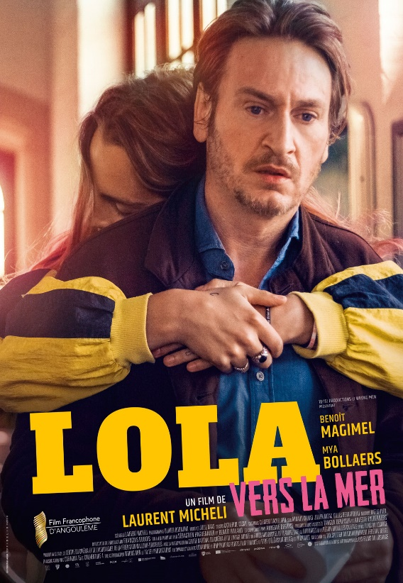

- Comparez-les et trouvez les similarités et les différences.

________________________________________________________________________________________________________________________________________________________________________________________________________________________________________________________________________________________________________________________________________________________________________________________________________________________________________________________________________________________________________________________________________________________________________

1.2 Bande annonce

- Regardez la bande-annonce du film « Lola vers la mer ». De quelle thématique pourrait-il s'agir?
https://youtu.be/sbCHuiuoGOo?si=qUP-GNQjJhVWJDnS
____________________________________________________________________________________________________________________________________________________________________________________________________________________________________________________________________________________

- Que pensez-vous ? De quel genre de film s'agit-il ?
_______________________________________________________________________________________________________________________________________________________________________________________________________________

- Quel est ton genre de film préféré et pourquoi ?
_______________________________________________________________________________________________________________________________________________________________________________________________________________
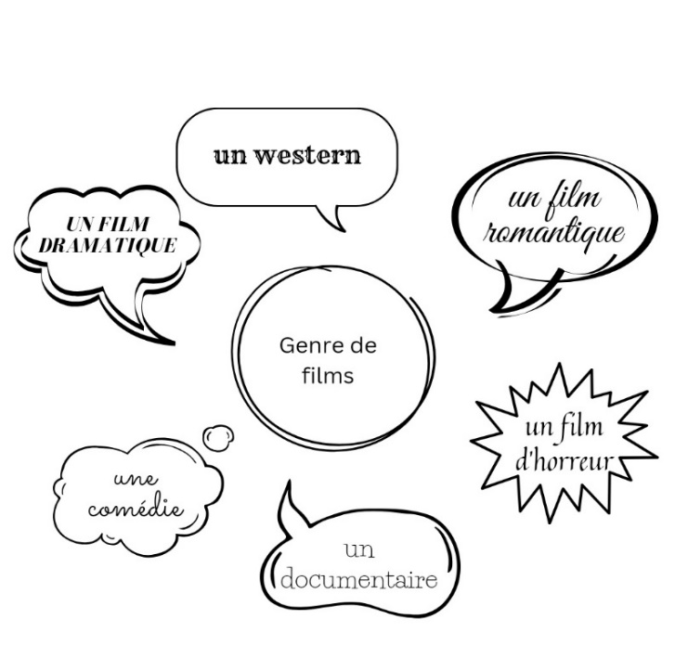

1.3 Critiques du film
- Lisez les critiques suivantes. Qu'est-ce qui vous frappe dans ces critiques ?
Soulignez, avec des couleurs différentes, les mots qui donnent une impression positive ou négative du film.
Film : "Lola vers la mer"
★★★★☆
"Lola vers la mer" est un film émouvant qui suit le voyage d'une jeune femme transgenre nommée Lola, cherchant à découvrir sa propre identité après la perte de sa mère. Le film est marqué par une performance d'actrice exceptionnelle et une mise en scène sensible. L'histoire est profonde, conduisant le spectateur dans un voyage de découverte de soi. Avec ses personnages forts et sa profondeur émotionnelle, ce film mérite certainement quatre étoiles.

Film : "Lola vers la mer"
★☆☆☆☆
"Lola vers la mer" est un film décevant qui n'exploite pas pleinement son potentiel. L'histoire est laborieuse et prévisible, et les performances des acteurs semblent souvent artificielles. La réalisation manque d'originalité, et le film ne parvient pas à captiver émotionnellement le spectateur. Avec une seule étoile, il est difficile de recommander ce film, à moins que vous ayez une affection particulière pour ce type d'histoire.

- Que pensez-vous ? Quelles sont les caractéristiques d'une mauvaise critique ?
_______________________________________________________________________________________________________________________________________________________________________________________________________________
- Discutez: La critique avec une seule étoile est-elle mauvaise ?
__________________________________________________________________________________________________________________________________________
1.4 La personne en pain de genre

- Qu'est-ce qu'une femme/un homme selon vous?
____________________________________________________________________________________________________________________________________________________________________________________________________________________________________________________________________________________________________________________________
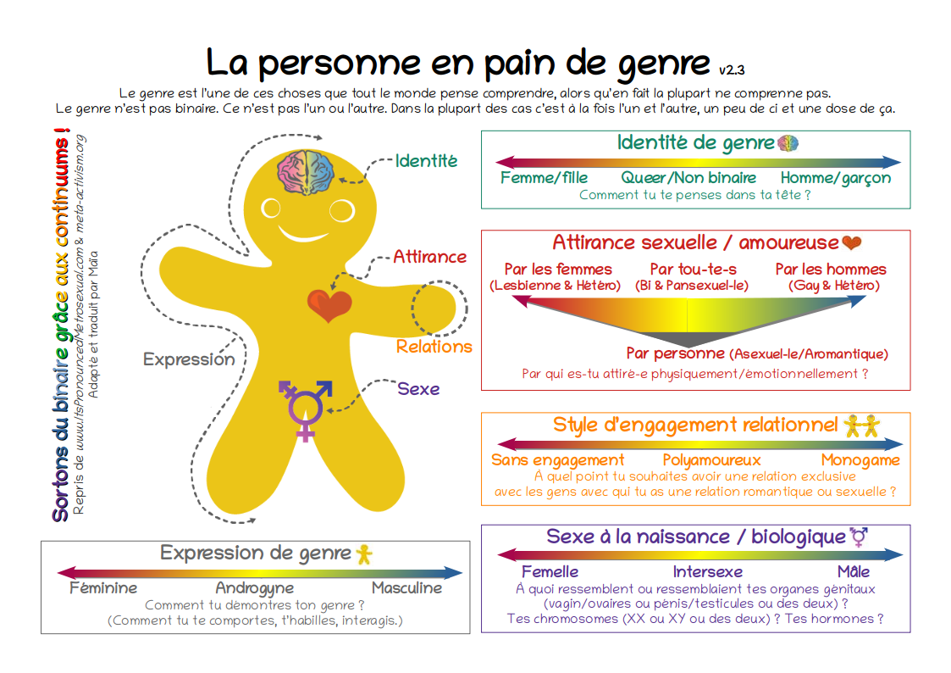
- Regardez maintenant l'image de la personne en pain de genre. Analysez-la et essayez d’expliquer les termes avec votre partenaire.

https://polyamour.info/discussion/-cxv-/-Outil-Shema-de-la-La-personne-en-pain-de-genre-The-Genderbread/

- À vous maintenant! Dans l'illustration, indiquez par une croix sur les échelles où vous vous situeriez personnellement.

- Activité
pendant le
visionnement
du film

2.1 Tâche d'observation
1. Observez en groupes l'un des personnages suivants.
2. Après avoir regardé le film, résumez le caractère de votre personnage en 5 mots.
3. Comparez, en classe, vos résultats avec ceux des autres groupes.
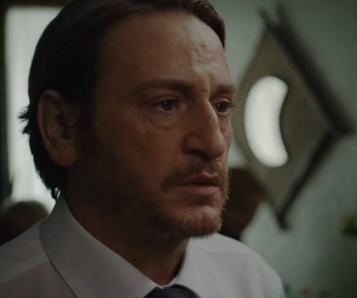
Qui est-ce? __________________________________
5 mots:

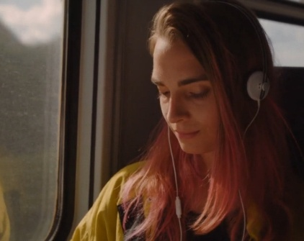
Qui est-ce? __________________________________
5 mots:

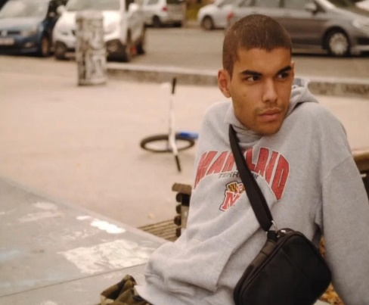
Qui est-ce? __________________________________
5 mots:

Qui est-ce? __________________________________
5 mots:

- Activités
après le
visionnement
du film

3.1 Évaluation du film
Quelle a été ta scène préférée dans le film ? Et pourquoi?

Décris le film en 3 mots:

Qu'est-ce que tu aimerais changer?

Rédige une brève critique du film.
Combien d'étoiles donnerais-tu à ce film?

Décris le film en 3 mots:

Qu'est-ce que tu aimerais changer?

Rédige une brève critique du film.
Combien d'étoiles donnerais-tu à ce film

3.2 Vrai ou faux ?

Phrase | Vrai | Faux
- Le père a invité Lola à l’enterrement de la mère.
- Lola a fait son coming out en tant que trans (=Lola ist als trans geoutet).
- Lola a déjà complété sa transition.
- A la station de gaz, Lola vole un sandwich.
- Lola a jeté un pot de peinture rose sur le parebrise de la voiture.
- Lola parle aussi le Flamand.
- Le gros mot que Lola et son père utilisent dans la voiture est « putain ».
- L’urne était dans la voiture quand elle a pris feu.
- Le policier qui interroge Lola est poli.
- À la gare, Lola et son père ne disent rien.

Corrigez les affirmations qui sont fausses.

Phrase_ : __________________________________________________________________________

Phrase _ :
__________________________________________________________________________

Phrase_ :
__________________________________________________________________________

Phrase_ :
__________________________________________________________________________

Phrase_ :
__________________________________________________________________________
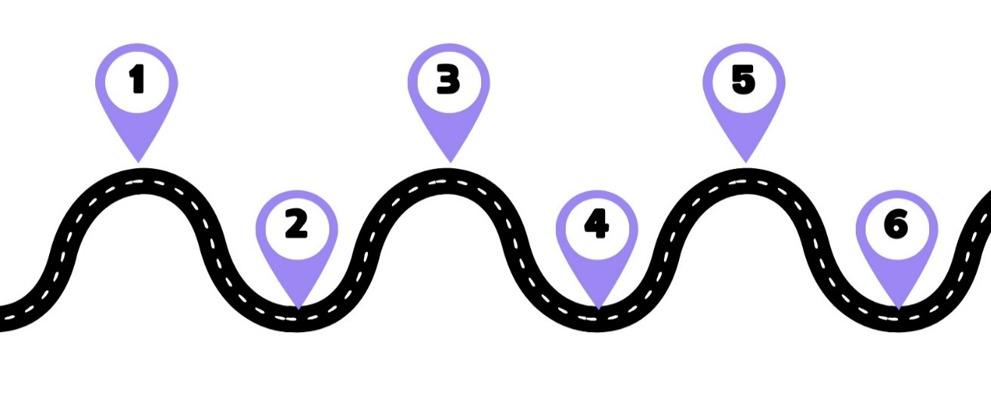
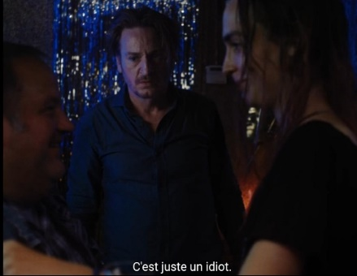
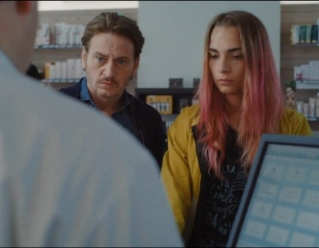
3.3 Un « road movie»
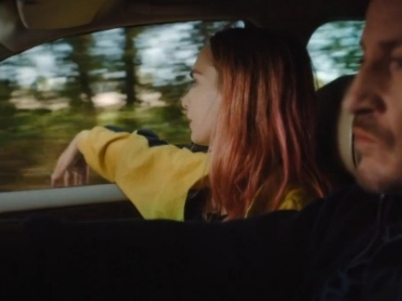
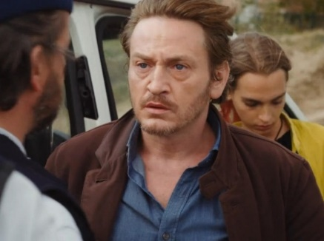
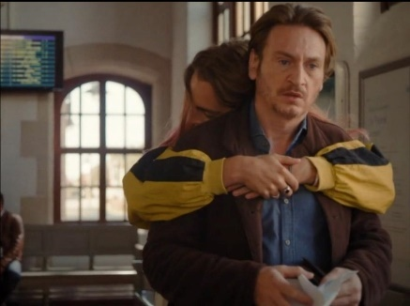
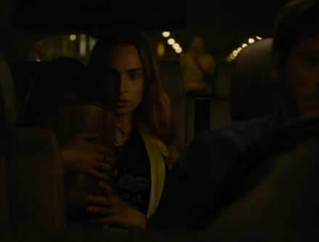

- Placez les scènes dans le bon ordre.

- Pourquoi pensez-vous qu'il s'agit d'un « road movie » ?
_________________________________________________________________________________________________________________________________________________________________________________________________________________________________
- Pour chaque moment, décrivez ce qui se passe, où Lola et son père se trouvent et quel est l’état de leur relation. Travaillez en groupes.

Nr°1:________________________________________________________________________________________________________________________________________________________________________________________________________________________________________________________________________________________________________
Nr°2:________________________________________________________________________________________________________________________________________________________________________________________________________________________________________________________________________________________________________
Nr°3:________________________________________________________________________________________________________________________________________________________________________________________________________________________________________________________________________________________________________
Nr°4:________________________________________________________________________________________________________________________________________________________________________________________________________________________________________________________________________________________________________
Nr°5:________________________________________________________________________________________________________________________________________________________________________________________________________________________________________________________________________________________________________
Nr°6:________________________________________________________________________________________________________________________________________________________________________________________________________________________________________________________________________________________________________

- Discutez si, à la place de Lola, vous auriez aussi pardonné à votre père à la fin du voyage, malgré tous les problèmes et disputes.

3.4 Samir, plus qu'un ami?

- Quelle est son histoire ? Choisissez les bonnes réponses.

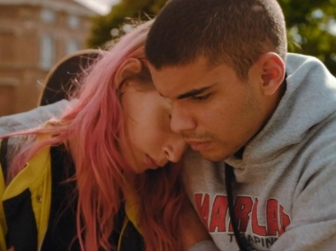
Samir est un ____________________________ (Arabe/Chinois) ____________________________ (gay/hétérosexuel) qui était en relation avec ____________________________ (Lola/un autre garçon). Cette relation amoureuse s'est terminée de manière ____________________________ (horrible/ formidable), car son père a ____________________________ (aimé/tué) ____________________________ (son petit ami/ sa petite amie).

- Pourquoi Samir est-il important pour Lola ?
________________________________________________________________________________________________________________________________________________________________________________________________________________________________________________________________________________________________________________________________________________________________________

- Discutez si l'on peut dire que Samir pourrait être un membre de la famille pour Lola.
________________________________________________________________________________________________________________________________________________________________________________________________________________________________________________________________________________________________________________________________________________________________________________________________________________________________________________

Lisez le chat suivant:
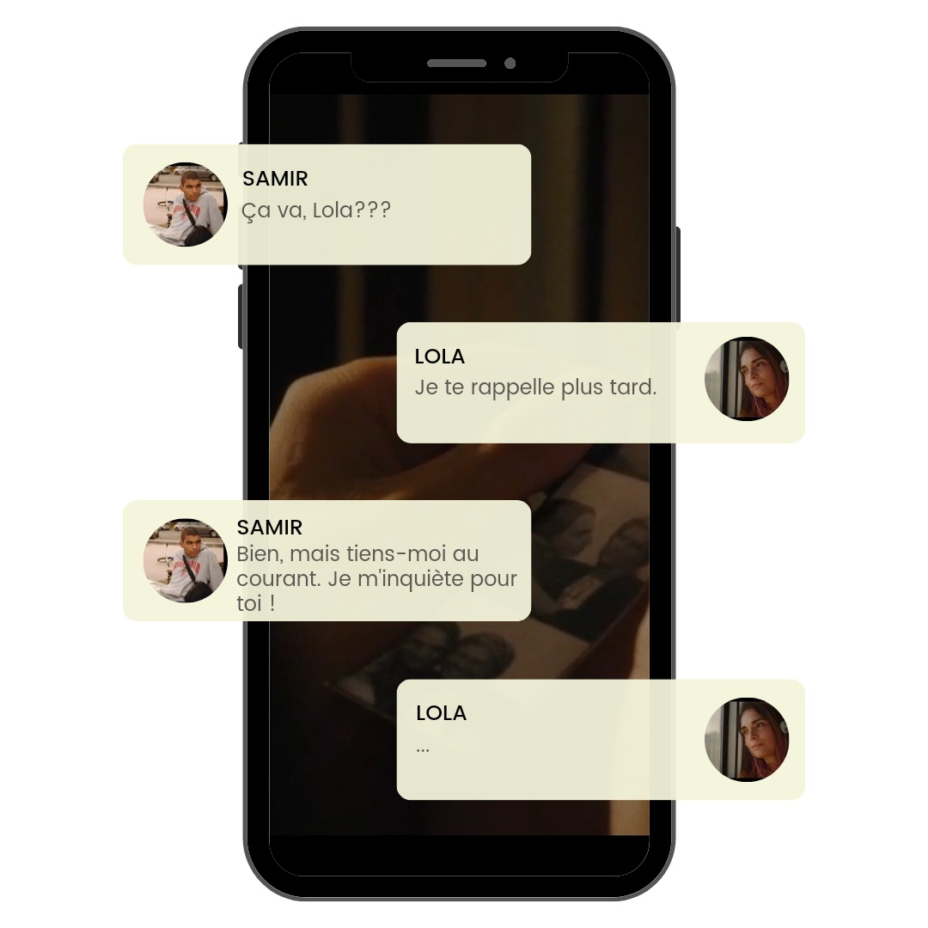

- Comment le chat pourrait-il se poursuivre ? Poursuivez-le avec un partenaire.
________________________________________________________________________________________________________________________________________________________________________________________________________________________________________________________________________________________________________________________________________________________________________________________________________________________________________________________________________________________________________________________________________________________________________________________________________________________________________________________________________________________________________________________________________________________________________________________________________________________
3.5 Le flamand
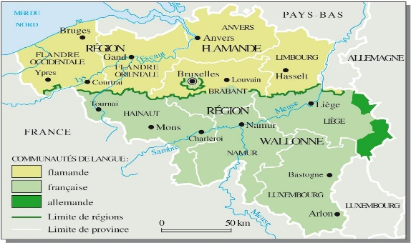
Un peu de flamand :
- Bonjour = Goedendag
- Au revoir ! = Tot ziens !
- Comment ça va ? = Hoe gaat het?
- Tout va bien = Alles goed
- Pas si bien = Niet zo goed
- Comment t’appelles-tu ? = Hoe heet je ?
- Je m’appelle… = Ik heet ...
- D’où viens-tu ? = Waar kom jij vandaan ?
- Où habites-tu ? = Waar woon je?
- Je viens de Belgique = Ik kom uit België

- Que pensez-vous ? Dans quelle région de la Belgique Lola et son père vivent-ils ?
_____________________________________________________________________

- Pourquoi le flamand est-il important pour Lola ?
__________________________________________________________________________________________________________________________________________
- Pourquoi son père n'a-t-il jamais appris le flamand ?
__________________________________________________________________________________________________________________________________________
- Médiation :
Imaginez que vous, votre partenaire et vous, soyez interrogés par un policier allemand sur ce qui s'est passé.
Le partenaire A (Lola), comprend toutes les langues officielles belges et doit traduire les questions du policier au partenaire B (père) qui parle seulement le français.
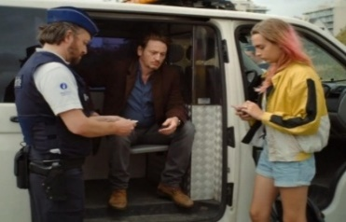
Voici ce que le policier vous demande en allemand :
- Woher kommen Sie?
- Was haben Sie hier gemacht?
- Wie kam es zu dem Unfall?
- Was befand sich im Auto?
________________________________________________________________________________________________________________________________________________________________________________________________________________________________________________________________________________________________________________________________________________________________________
3.6 Lola et son passé

- Regardez la scène suivante, décrivez ce qu'elle contient
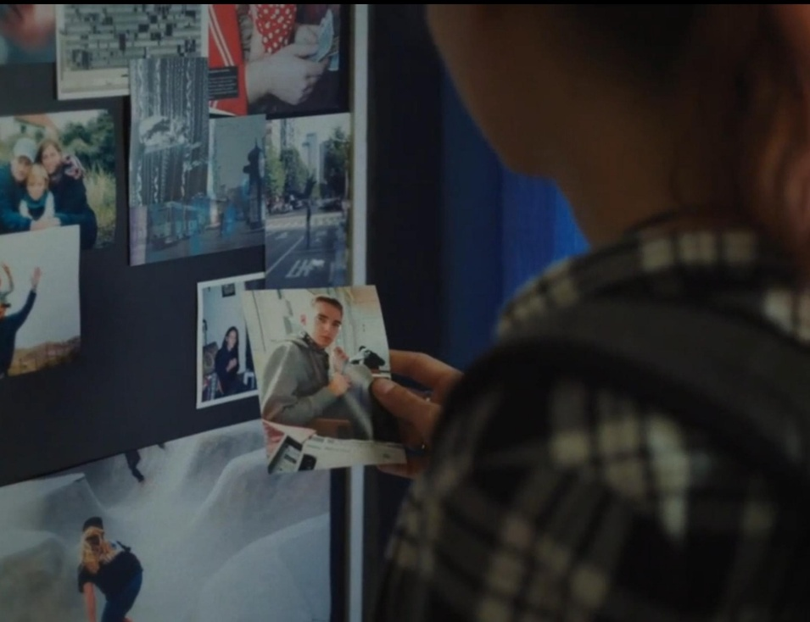
______________________________________________________________________________________________________________________________________________________________________________________________________________________________________________________________________________________________________________________________________________________________________________________________________________________________
- Expliquez pourquoi Lola déchire la photo. Comment s'est-elle sentie ?
_________________________________________________________________________________________________________________________________________________________________________________________________________________________________________________________________________________________________________________________________________________________
- Faites un jeu de rôles dans lequel partenaire A (Lola) rencontre partenaire B (Lionel = Lola avant sa transition). Comment est-ce que le dialogue peut se dérouler ?

3.7 La musique

Dans le bordel, Lola et la prostituée dansent sur la chanson Karma Chameleon.
https://youtu.be/JmcA9LIIXWw?si=JBqSjcf0KHKT4jup

- Quelles sont les propriétés que Lola et un caméléon ont en commun ?
___________________________________________________________________________________________________________________________________________________________________________________________________________________________________________________________________________________________________________________________________________________________________________________________________________________________________________________________________________________________________
- La prostituée encourage Lola à danser avec elle sur Karma Chameleon. Pourquoi est-ce que ça renforce Lola dans sa féminité ?
________________________________________________________________________________________________________________________________________________________________________________________________________________________________________________________________________________________________________________________________________________________________________________________________________________________________________________________________________________________________________________________________________________________________________

3.8 Le changement de sexe

Lisez l'extrait de l‘article suivant.

Changement de sexe : prendre des hormones n’est pas sans risque pour la santé cardiovasculaire
- Par Charlotte Arce

L’hormonothérapie suivie dans le cadre d’un changement de sexe n'est pas sans danger pour la santé. Selon une nouvelle étude, les femmes transgenres présentent un risque plus important de développer une maladie thromboembolique veineuse et de faire un AVC.
https://www.pourquoidocteur.fr/Articles/Question-d-actu/26265-Changement-sexe-prendre-hormones-n-est-risque-sante-cadiovasculaire

- Quels sont les avantages et les risques de l'hormonothérapie/de la réassignation sexuelle ? Notez vos idées sur une fiche mentale:

- Le père a-t-il donc réagi correctement à la pharmacie?
__________________________________________________________________________________________________________________________________________
- Pourquoi Lola a-t-elle pu acheter des hormones malgré sa minorité?
__________________________________________________________________________________________________________________________________________
- « Le changement de sexe: malédiction ou bénédiction? » Discutez en rédigeant un commentaire personnel (environ 200-250 mots).
3.9 Lola et ses parents
Il y a eu des rencontres en secret entre Lola et sa mère.
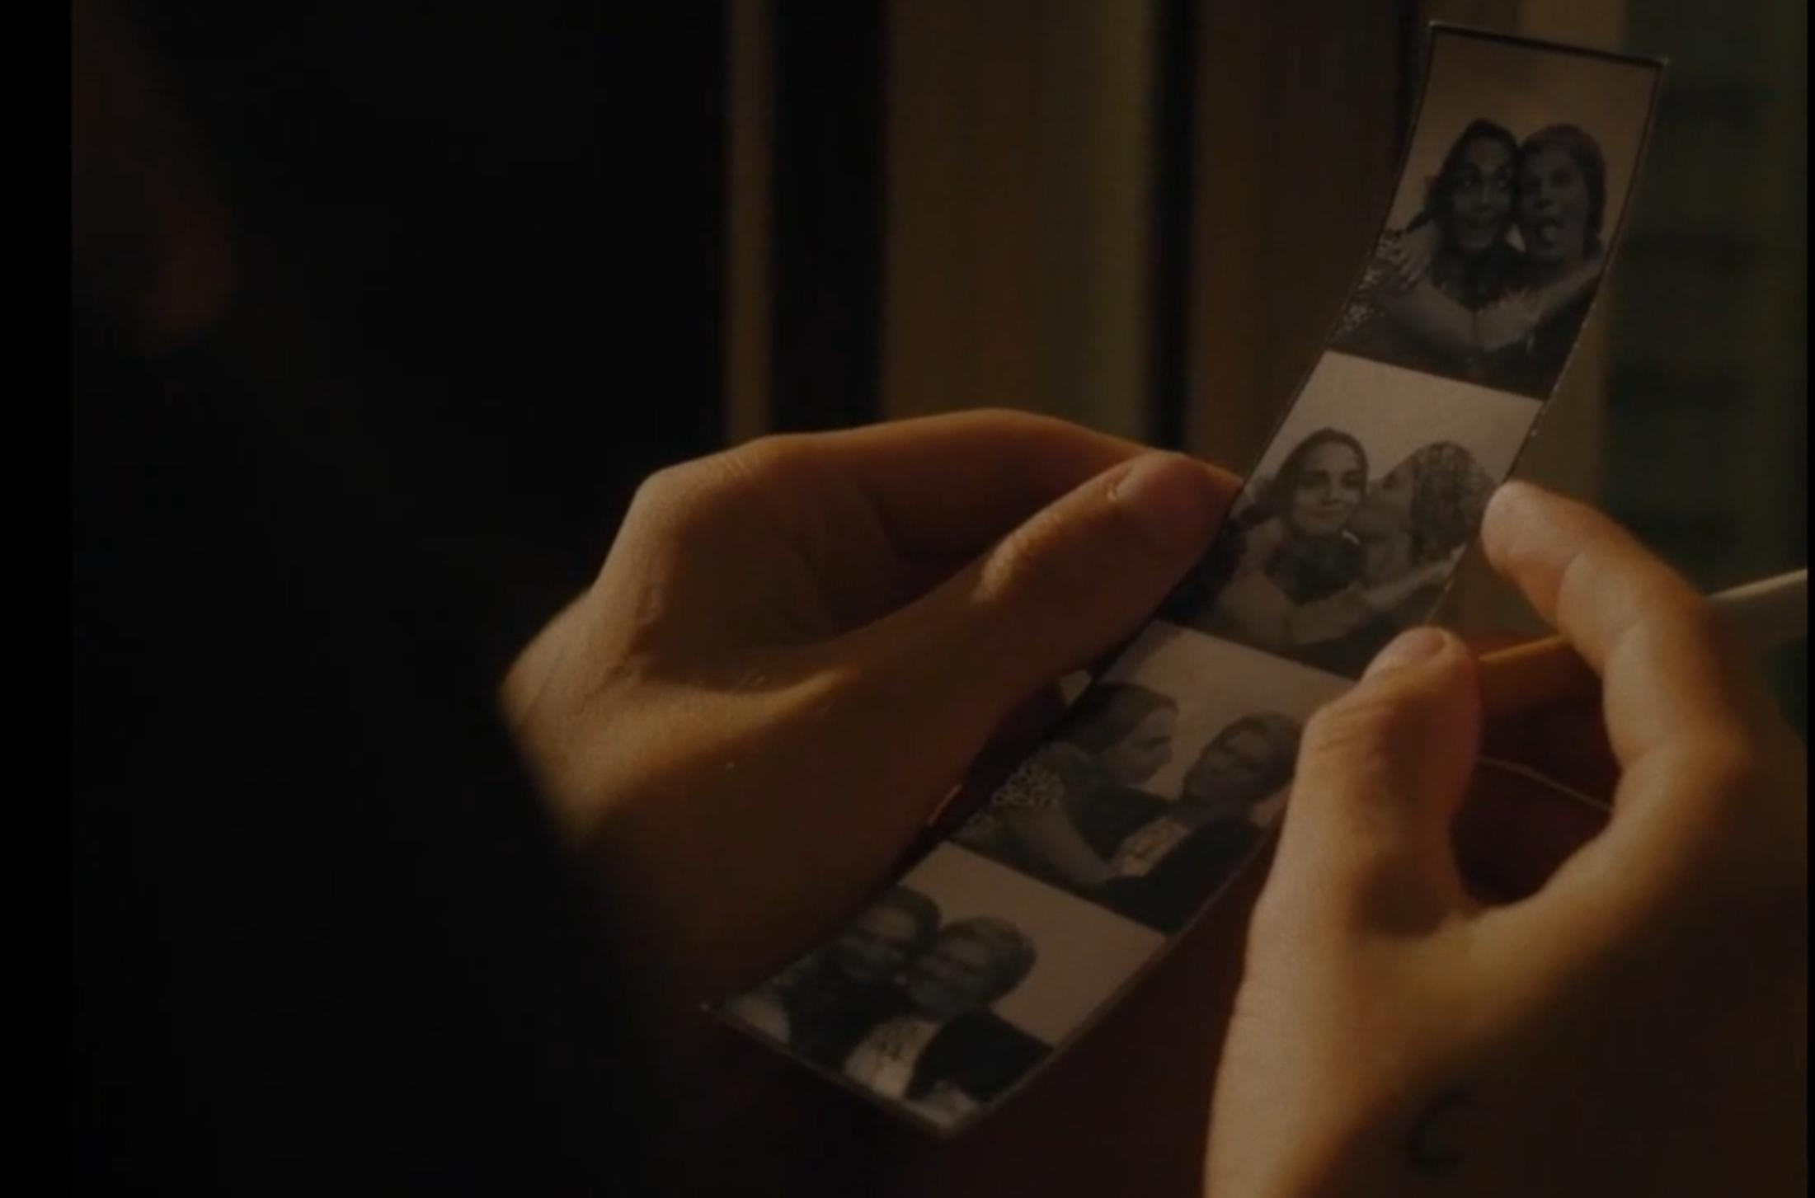

- Que pensez-vous, pourquoi les rencontres ont-elles eu lieu en secret.
__________________________________________________________________________________________________________________________________________
- Quelle est la différence entre la relation que Lola avait avec sa mère et la relation qu’elle a avec son père ?
mère | père

- Mettez-vous à la place de Lola 5 ans après son opération. Elle écrit une lettre à son père. Dans cette lettre, elle l’informe de sa vie actuelle. Les symboles peuvent vous aider, si vous avez besoin d’inspiration.

___________________________________________________________________________________________________________________________________________________________________________________________________________________________________________________________________________________________________________________________________________________________________________________________________________________________________________________________________________________________________________________________________________________________________________________________________________________________________________________________________________________________________________________________________________________________________________________________________________________________________________________________________________________________________________________________________________________________________________________________________________________________________________________________________________________________________________________________________________________________________________________________________________________________________________________________________________________________________________________________

3.10 La transphobie
- Comparez le mot « transphobie » avec d’autres mots se terminant par « -phobie » par exemple xénophobie ou homophobie. Discutez ce que ces mots signifient.

Nom commun - français
deadname \dɛd.nɛjm\ masculin
- (Genres humains et identités de genre) Dans le cas d'une personne trans, prénom indiqué à l'état civil à la naissance, avant que la personne ne choisisse un nouveau prénom qui correspond mieux à son genre.
Définition de deadname | Dictionnaire français (lalanguefrancaise.com)
2. Avec l’aide de la définition tirée du dictionnaire, expliquez pourquoi le « deadnaming » peut aussi être considéré comme une forme de discrimination.
____________________________________________________________________________________________________________________________________________________________________________________________________________________________________________________________________________________

3. Pourquoi le père utilise-t-il l’ancien nom quand il s’adresse directement à Lola ?
_______________________________________________________________________________________________________________________________________________________________________________________________________________

4. Le père de Lola est transphobe. Change-t-il son opinion à la fin du film ou pas ?
_________________________________________________________________________________________________________________________________________________________________________________________________________________________________________________________________________________________________________________________________________________________
3.11 Rêves
Regardez à nouveau la scène suivante du film. https://youtu.be/o5IDj6ckK1c?si=c_bhif27WZhF7AnY

- Quel était le métier de rêve du père ?
_____________________________________________________________________
- Pourquoi ne l’a-t-il pas réalisé ?
____________________________________________________________________________________________________________________________________________________________________________________________________________________________________________________________________________________
- Dans quelle mesure Lola et son père sont-ils différents lorsqu'il s'agit de poursuivre ses buts et ses rêves ?
____________________________________________________________________________________________________________________________________________________________________________________________________________________________________________________________________________________

3.12 Les étoiles
- Quel est ton signe astrologique ? (Servez-vous éventuellement d’un dictionnaire.)
____________________________

- Ecris 3 adjectifs / caractéristiques qui sont mentionnés sur le site web suivant à propos de ton signe astrologique.
Signe astrologique : date, signification et personnalité ! (astrocenter.fr)
_____________________________________________________________________
- Pensez-vous que cela s'applique vraiment à vous ? Pourquoi (pas) ?
__________________________________________________________________________________________________________________________________________
Regardez à nouveau la scène suivante du film. https://youtu.be/vMUDVQmV8x8?si=uyQ-fpuId4Rt2bv_
- Quel a été le meilleur cadeau d'anniversaire que Lola a jamais reçu ?
_____________________________________________________________________
- Pourquoi les protagonistes regardent-ils le ciel étoilé la nuit ? Quel est le rôle des étoiles dans le film ?
______________________________________________________________________________________________________________________________________________________________________________________________________________________________________________________________________________________________________________________________________________________________________________________________________________________________

- Qu'est-ce que le mot solution des mots croisés et Lola ont en commun ?

- Quel est le nom de la science des étoiles ?
- La soleil est une grande … .
- Il y a 12 signes du … .
- C’était le cadeau le plus important pour Lola.
- pas le jour, mais la …
- Jupiter en a au moins 79. Au contraire la Terre a seulement une … .
- Uranus et une … .
- Quel signe astrologique est lié aux personnes nées à la fin du mois d’octobre ?
- Quel est le signe astrologique du début de mars ?

________________________________________________________________________________________________________________________________________________________________________________________________________________________________________________________________________________________________________________________________________________________________________________________________________________________________________________________________________________________________________________________

  - Une interview
Regardez la vidéo suivante :
https://youtu.be/E3IXL2fxtMU?si=K6VqNZe1Xy5OMQBi

  - Pourquoi est-ce que le réalisateur a choisi une actrice femme trans pour ce film?
________________________________________________________________________________________________________________________________________________________________________________________________________________________
- Pourquoi Mya Bollaers s’engage-t-elle pour l’association Trans Kids ?
________________________________________________________________________________________________________________________________________________________________________________________________________________________
- Lisez le texte et trouvez des questions que vous voulez poser à Mya Bollaers dans une interview exclusive.
Mya Bollaers née en 1996 est une actrice belge. Dans sa jeunesse, elle s’intéressait au théâtre. Elle a fait des études de merchandising avant de poursuivre des études de psychologie. « Lola vers la mer » représente le début de la jeune actrice sur l’écran et son premier rôle en général. C’était par hasard qu’elle arrive à jouer le personnage principal dans « Lola vers la mer » : une amie lui a envoyé l’annonce. Le film fait semblant que Mya et Lola sont pareilles et presque le même personnage, pourtant il y a des différences énormes entre l’actrice et son rôle débutant. Par exemple, Lola se présente comme une skateuse avec des cheveux roses, l’apparence de Mya ne pourrait pas être plus différente. Tandis que la plupart des rôles transgenres sont interprétés par des acteurs et actrices qui n’appartiennent pas à la communauté trans. Elle se décide d’accepter le rôle pour représenter la communauté trans, aussi à cause de son passé et les difficultés qu’elle avait avec son identité dans son enfance. Avant tout, Mya Bollaers a comme but de visibiliser les personnes trans pour transmettre un message d’espoir et s’adresser aux adolescents transgenres. Sa performance lui remporte le prix « Magritte du meilleur espoir féminin », néanmoins elle n’est pas sûre si elle veut continuer de travailler comme actrice dans des films à l’avenir.
Rencontre avec l’actrice Mya Bollaers, révélation de cette fin d’année en lice pour les César (magazineantidote.com)

- Menez une interview avec votre voisin/voisine. Partenaire A est un/une journaliste qui pose des questions au partenaire B qui joue Mya Bollaers et répond aux questions.

4. Solutions

1.1 Affiches du film
1. Décrivez et analysez les affiches de film suivantes.
Les éléments | image 1 | image 2
Il sagit d‘ | une peinture / un dessin / une affiche | une photo/ une affiche
Introduction | Sur l’image, …  on voit… / on peut voir…  il y a… / se trouve …  La photo… / L’image… /  L’affiche… représente… / met en scène…  La personne est en train de … /  vient de …  Les personnes sont en en train de … / viennent de …
Où et quand ? | La scène a lieu en été.  le jour  dans une rue/ à la plage | dans un endroit, dans une salle  à la gare
Les personnes et les objets se trouvent où sur l’image ? | au premier plan (femme/fille)  en haut (une bulle/ des bulles, un nuage)  Le grand nuage / la grande bulle est intitulé(e) ...  dans le coin inférieur droit (une femme/fille aux cheveux roses)  derrière cette femme/fille, au second plan (la voiture),  sur le pare-brise (la peinture rose)  à côté de la voiture, au centre (deux étoiles de mer),  à l’arrière-plan (la mer/l’océan/les vagues/ la plage …) | Au premier plan en bas, (il est écrit "…" en lettres majuscules).  Au-dessous, (on peut lire "…")  Au second plan, ( une jeune fille qui est en train de serrer l'homme dans ses bras).  Il a une expression (triste/choqué).  la jeune fille est derrière l'homme
Mots utiles pour décrire qc. | on voit/trouve/aperçoit/découvre/  remarque/reconnaît/distingue…  Ce qui attire le regard / saute aux yeux, c’est… .  qc. est intitulé(e) par « … ». / On peut lire « … » … .  L’objet dominant est… .
Interprétation | En regardant cette photo,  on pourrait croire qu(‘elle est en vacances/ en train de se promener).  Une bulle a pu éclater, ce qui explique pourquoi il y a maintenant de la peinture rose sur le pare-brise. | En regardant cette photo,  on a l’impression qu(‘ils sont père et fille/ une famille. / ils s’aiment bien).
(Avis personnel) | Je trouve impressionnant /curieux/bizarre que + subj.  Ce qui me plaît / déplaît / frappe / surprend / choque, c’est ….  Je sens une atmosphère de… / J’imagine que….  J’ai l’impression que…. /

- Comparez-les et trouvez les similarités et différences.

Similarités :
      - La jeune femme (aux cheveux roses)
      - Le titre « Lola vers la mer »
Différences :
      - Une personne / deux personnes
      - à la plage / à la gare
      - chaque affiche donne une autre impression de quelle thématique il pourrait s’agir

1.2 Bande annonce

- Regardez la bande-annonce du film « Lola vers la mer ». De quelle thématique pourrait-il s'agir?
https://youtu.be/sbCHuiuoGOo?si=qUP-GNQjJhVWJDnS
    - Solution individuelle

- Que pensez-vous? De quel genre de film s'agit-il?
    - film dramatique

- Quel est ton genre de film préféré et pourquoi?
    - Solution individuelle

1.3 Critiques du film
- Lisez les critiques suivantes. Qu'est-ce qui vous frappe dans ces critiques ?
Soulignez les mots qui donnent une impression positive ou négative du film. Vous pouvez choisir des couleurs différentes.
Vert = bien
Rouge = mal

Film : "Lola vers la mer"
★★★★☆

"Lola vers la mer" est un film émouvant qui suit le voyage d'une jeune femme transgenre nommée Lola, cherchant à découvrir sa propre identité après la perte de sa mère. Le film est marqué par une performance d'actrice exceptionnelle et une mise en scène sensible. L'histoire est profonde, conduisant le spectateur dans un voyage de découverte de soi. Avec ses personnages forts et sa profondeur émotionnelle, ce film mérite certainement quatre étoiles.

Film : "Lola vers la Mer"
★☆☆☆☆

"Lola vers la mer" est un film décevant qui n'exploite pas pleinement son potentiel. L'histoire est laborieuse et prévisible, et les performances d'acteurs semblent souvent artificielles. La réalisation manque d'originalité, et le film ne parvient pas à captiver émotionnellement le spectateur. Avec une seule étoile, il est difficile de recommander ce film, à moins que vous ayez une affection particulière pour ce type d'histoire.

- Quelles sont les caractéristiques d'une mauvaise critique ?

Une mauvaise critique de film peut avoir ces caractéristiques :
1. Subjectivité non justifiée: basée sur des préférences personnelles sans arguments clairs.
2. Analyse superficielle: Manque de profondeur dans l'évaluation de l'histoire, des personnages ou de la réalisation.
3. Partialité: Préjugés envers certains genres ou personnes.
4. Manque de détails : Absence d'exemples concrets pour soutenir les points de vue.
5. Absence de contexte: Oubli du contexte culturel ou temporel.
6. Langage médiocre: Manque de clarté, erreurs ou difficulté de lecture.
7. Attaques personnelles: Critique des personnes plutôt que du film lui-même.

Une bonne critique, quant à elle, offre une analyse équilibrée, des exemples concrets et reste objective en se concentrant sur les aspects pertinents du film.

- Discutez si la critique avec une seule étoile est mauvaise?
    - Solution individuelle
Exemple :
Il ne s'agit pas d'une critique de film entièrement mauvaise, car elle est objective et contient les aspects les plus importants du film. Il manquerait cependant des exemples concrets tirés du film ou des comparaisons avec d'autres films (« car le film manque d'originalité »).

  - La personne en pain de genre

1. Qu'est-ce qu'une femme/un homme selon vous ?
    - Solution individuelle
2. Regardez maintenant l'image de la pain en genre. Analysez-la et essayez de vous expliquer les termes avec votre partenaire.
    - Solution indiviuelle
https://polyamour.info/discussion/-cxv-/-Outil-Shema-de-la-La-personne-en-pain-de-genre-The-Genderbread/

3. À votre tour maintenant ! Dans l'illustration, indiquez par une croix sur les échelles où vous vous situeriez personnellement.
=> Solution indiviuelle

2.1 Tâche d'observation
1. Observez en groupe l'un des personnages suivants.
2. Après avoir regardé le film, résumez votre personnage en 5 mots.
3. Comparez vos résultats avec ceux des autres groupes en cours de français.
Qui est-ce? Le père
5 mots: transphobe, sportif, en colère, triste, conservateur

Qui est-ce? Lola
5 mots: rose, transgenre, forte, traumatisée, courageuse, …

Qui est-ce? Samir
5 mots: gay, copain, skateboard, maghrébin, sympa, …

Qui est-ce? La patronne du bordel
5 mots: vieille, blonde, honnête, émancipée, sympa, …

3.1 Évaluation du film
    - Solution individuelle
Quelle a été ta scène préférée dans le film ? Et pourquoi?

Décris le film en 3 mots:

Qu'est-ce que tu aimerais changer ?

Rédige une brève critique du film.
Combien d'étoiles donnerais-tu à ce film ?

3.2 Vrai ou Faux

Phrase | Vrai | Faux
- Le père a invité Lola à l’enterrement de la mère |  | Faux
- Lola a fait son coming out en tant que trans (=Lola ist als trans geoutet) | Vrai
- Lola a déjà terminé sa transition |  | Faux
- A la station de gaz, Lola vole un sandwich | Vrai
- Lola a jeté un pot de peinture rose sur le parebrise de la voiture | Vrai
- Lola parle aussi le Flamand | Vrai
- Le gros mot que Lola et son père utilisent dans la voiture est « putain » |  | Faux
- L’urne était dans la voiture quand elle a pris feu | Vrai
- Le policier est poli |  | Faux
- À la gare, Lola et son père ne disent rien |  | Faux

Corrections :
Phrase Nr°1 : Le père n’a pas invité Lola à l’enterrement de la mère.
Phrase Nr°3 : Lola n’a pas encore terminé sa transition. Elle prend encore des hormones et elle prévoit de se faire opérer pour compléter son changement de sexe.
Phrase Nr°7 : Le gros mot qu’ils utilisent dans la voiture est « connard ».
Phrase Nr°9 : Le policier se moque de Lola et utilise des expressions péjoratives.
Phrase Nr°10 : À la gare, ils se disent au revoir.

3.3 Un « road movie»
4
2
6
5
3
1
- Placez les scènes dans le bon ordre.

- Pourquoi pensez-vous qu'il s'agit d'un « road movie » ?
Le terme "road movie" vient de l'anglais et contient les mots road (route) et movie (film). Les road movies sont donc des films qui se déroulent sur la route et qui parlent de voyage. Dans le film "Lola vers la mer", il s'agit d'un voyage vers la côte belge. Pendant ce voyage les deux protagonistes passent la plupart de leur temps dans la voiture et sur la route. C'est pourquoi on pourrait dire qu'il s'agit bien d'un road movie.
- Pour chaque moment, décrivez ce qui se passe, où Lola et son père se trouvent et quelle est l’état de leur relation. Travaillez en groupes.

N°1
le voyage commence. Lola est assise sur la banquette arrière, son père à l'avant. Celui-ci est furieux qu'elle soit montée dans sa voiture sans qu'il le demande. - La relation entre les deux est crispée.
N°2
Lola et son père se trouvent dans un bordel. Lola est en train de provoquer son père en flirtant avec un homme plus âgé. La situation escalade et Lola gifle son père. - C'est pourquoi leur relation est catastrophique.
N°3
Lola et son père sont de nouveau dans la voiture et écoutent ensemble des chansons . Cette fois-ci, Lola est assise à l'avant. - La relation entre les deux s'est améliorée.
N°4
Lola et son père sont dans une pharmacie où Lola vient acheter ses hormones. Cependant, son père ne savait pas que Lola suivait une hormonothérapie, ce qui le met en colère. - Leur relation est à nouveau délicate.
Nr°5
Après l'accident, Lola et son père sont interrogés par deux policiers flamands sur ce qui s'est passé. Lorsque l'un d'eux tient des propos transphobes à l'égard de Lola, le père prend sa défense. Cela laisse supposer une attitude tout à fait tolérante. _ - Leur relation est la plus forte à ce moment-là.
Nr°6
Les deux protagonistes se trouvent à la gare et se disent au revoir. Lola serre dans ses bras son père, qui ne l'a pas vue venir. - Cela montre qu'ils ont réussi à construire une bonne relation à la fin du film.
- Discutez si, à la place de Lola, vous auriez aussi pardonné à votre père à la fin du voyage, malgré tous les problèmes et disputes?

    - Solution individuelle

3.4 Samir, plus qu'un ami?

  - Quelle est son histoire? Choisissez les bonnes réponses.

Samir est un ____________________________ (Arabe/Chinois) ____________________________ (gay/hétérosexuel) qui était en relation avec ____________________________ (Lola/un autre garçon). Cette relation amoureuse s'est terminée de manière ____________________________ (horrible/ formidable), car son père a ____________________________ (aimé/tué) ____________________________ (son petit ami/ sa petite amie).
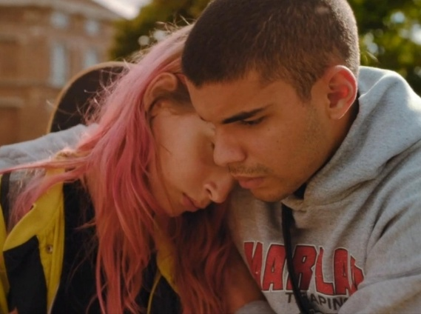

  - Pourquoi Samir est-il important pour Lola ?

    - Il est important pour Lola, car ils ont tous deux une biographie similaire. Tous deux sont queer et n'ont pas eu de bonnes expériences avec leurs parents. C'est pourquoi elle le voit comme une sorte de pilier.

  - Discutez si l'on peut dire que Samir pourrait être un membre de la famille pour Lola.

    - On pourrait dire que Samir fait partie de la famille de Lola, car il se soucie d'elle, il est toujours là pour elle et l'accepte telle qu'elle est. Ce sont tous des aspects qui dépassent l'amitié normale.

  - Comment le déroulement du chat pourrait-il se poursuivre ? Poursuivez-le avec un partenaire.

- Solution individuelle
3.5 Le flamand
Un peu de flamand :
- Bonjour = Goedendag
- Au revoir ! = Tot ziens !
- Comment ça va ? = Hoe gaat het?
- Tout va bien = Alles goed
- Pas si bien = Niet zo goed
- Comment t’appelles-tu ? = Hoe heet je ?
- Je m’appelle… = Ik heet ...
- D’où viens-tu ? = Waar kom jij vandaan ?
- Où habites-tu ? = Waar woon je?
- Je viens de Belgique = Ik kom uit België

1. Que pensez-vous ? Dans quelle région de la Belgique vivent Lola et son père ?
- Ils vivent en Wallonie. (, car le père ne comprend pas le flamand)

  - Pourquoi le flamand est-il important pour Lola ?

    - C’était la langue de sa mère, donc elle est très importante pour elle.

  - Pourquoi son père n'a-t-il jamais appris le flamand ?

    - Le père n'a jamais eu à apprendre le flamand, car son épouse décédée s'est adaptée à lui et il n'a donc jamais développé cet intérêt.

  - Médiation :
Imaginez que vous, ton partenaire et toi, vous soyez interrogés par un policier allemand sur ce qui s'est passé.
Le partenaire A (Lola), comprend toutes les langues officielles et doit traduire les questions du policier au partenaire B (père) qui seulement parle le français.
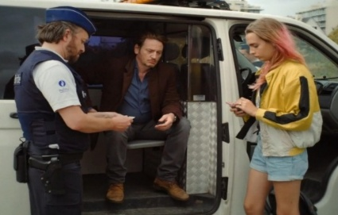
Voici ce que le policier vous demande en allemand:
- Woher kommen Sie?
- Was haben Sie hier gemacht?
- Wie kam es zu dem Unfall?
- Was befand sich im Auto?

- solution individuelle
(Nous venons de Wallonie.
Nous voulions exaucer le dernier souhait de notre femme/mère.
Nous ne savons pas, cela a dû être provoqué par un problème technique.
Dans la voiture, il y avait, outre des objets de valeur, l'urne funéraire de notre mère/ épouse décédée et un lecteur MP3.)
3.6 Lola et son passé

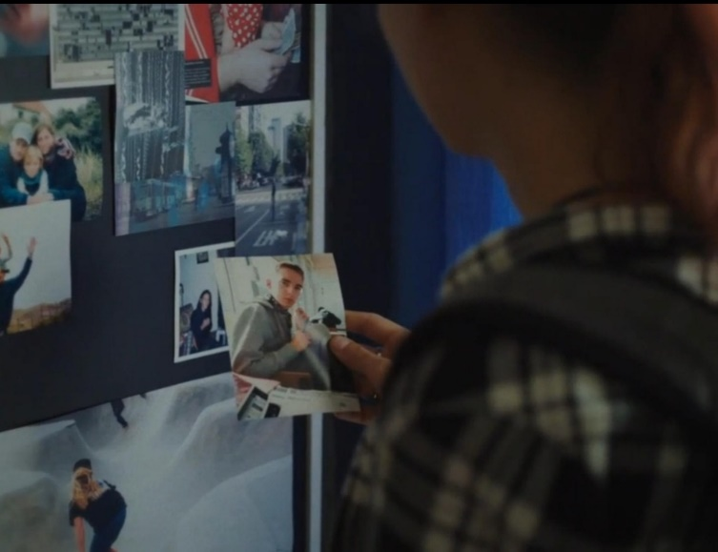
- Regardez la scène suivante, décrivez ce qu'elle contient

- Sur la photo, on voit Lola dans son ancienne chambre d'enfant. Elle se tient devant un mur d'images de son passé et tient dans ses mains une image de son "ancien moi".

- Expliquez pourquoi Lola déchire la photo. Comment s'est-elle sentie ?

- Elle déchire la photo, car elle ne veut pas qu'on lui rappelle son passé. En effet, son ancien moi est mort/inexistant et, par conséquent, elle essaie de détruire toute trace de son ancien moi.
Elle s'énerve, mais se sent mieux/libre après avoir déchiré la photo.

- Faites un jeu de rôles dans lequel partenaire A (Lola) rencontre partenaire B (Lionel = Lola avant sa transition). Comment est-ce que le dialogue peut se dérouler ?

- Solutions individuelles
(La rencontre entre Lola et elle-même quand elle était jeune peut être caractérisée par des problèmes de compréhension, de la confusion et des craintes et blessures. Lionel pourrait rencontrer des difficultés à reconnaître que Lola est une version plus âgée de lui-même, parce qu’elle se présente comme fille. Il pourrait aussi refuser qu’elle soit consciente de sa transidentité et que Lola soit son avenir. Dans ce cas, Lola doit comprendre la version jeune d’elle-même et expliquer avec beaucoup de sensibilité ce qui va se passer. Lola présente ses pensées sur son passé et les problèmes qu’elle avait avec son identité d’une manière compréhensible pour Lionel. Alors celui-ci commence à réfléchir et accepte peu à peu que Lola pourrait avoir raison. Lola donne des conseils à la version jeune d’elle-même pour la rassurer, pour avoir de l’espoir.)
3.7 La musique
1. Dans le bordel, Lola et la prostituée dansent sur la chanson Karma Chameleon
https://youtu.be/JmcA9LIIXWw?si=JBqSjcf0KHKT4jup
2. Quelles sont les propriétés que Lola et un caméléon ont en commun ?
- Un caméléon se distingue des autres animaux par le fait unique qu’il est capable de changer de couleur. La fluidité et la diversité des couleurs que le caméléon peut adopter correspond avec la fluidité des genres et la possibilité de changer son sexe. Comme le caméléon, Lola montre que la transformation est possible, dans son cas le changement de sexe.
3. La prostituée encourage Lola à danser avec elle sur Karma Chameleon. Pourquoi est-ce que ça renforce Lola dans sa féminité ?
- La prostituée encourage Lola à danser avec elle pour qu’elle apprécie la beauté de son corps et pour valider son identité. La prostituée renforce dans Lola le sentiment qu’elle est une belle fille, elle-même s’adresse à Lola avec les mots « ma belle princesse ». En outre, la prostituée montre comment elle peut danser et bouger pour se sentir bien dans son corps. Un autre aspect qui renforce la féminité de Lola est que la prostituée est une femme qui n’a pas des préjugés sur les personnes trans.

3.8 Le changement de sexe

1. Quels sont les avantages et les risques de l'hormonothérapie/du changement de sexe? Notez vos idées sur une fiche mentale:
- Voilà une solution possible
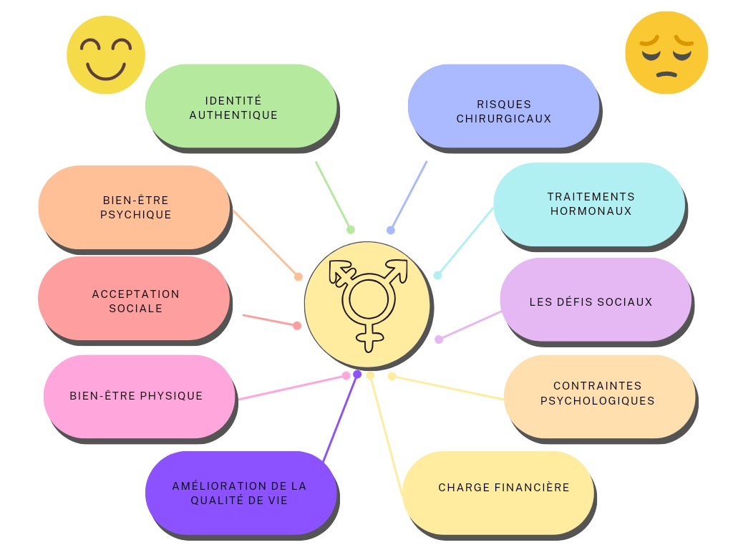

Avantages :
- Identité authentique: Le changement de sexe aide à vivre en harmonie avec sa propre identité de genre.
- Bien-être psychique: peut améliorer le bien-être émotionnel et la santé mentale.
- Acceptation sociale: permet une plus grande acceptation et intégration dans la société.
- Bien-être physique: Améliore le bien-être lorsque l'apparence physique correspond à l'identité.
- Amélioration de la qualité de vie : peut conduire à une vie plus épanouie et plus heureuse
Inconvénients :
- Risques chirurgicaux: Toute intervention chirurgicale comporte des risques potentiels tels que des infections, des saignements ou des complications.
- Traitements hormonaux: Les effets à long terme des traitements hormonaux peuvent avoir des conséquences indésirables, comme les risques de maladies cardiovasculaires ou d'ostéoporose.
- Les défis sociaux: Le rejet social, la discrimination ou des difficultés dans l'environnement social peuvent survenir.
- Contraintes psychologiques: le processus de changement de sexe peut être émotionnellement lourd et entraîner du stress ou de l'anxiété.
- Charge financière: les traitements, les thérapies et les interventions chirurgicales peuvent être coûteux et entraîner des charges financières.

2. Le père a-t-il donc réagi correctement à la pharmacie ?

- Bien qu'il donne l'impression de s'inquiéter pour Lola, il tient des propos transphobes et la critique. C'est pourquoi il ne réagit pas correctement à ce moment-là.

- Pourquoi Lola a-t-elle pu acheter des hormones malgré sa minorité ?

- Elle a pu commencer le traitement hormonal/ acheter des hormones parce que sa mère avait donné son consentement parental avant son décès.

- « Le changement de sexe : malédiction ou bénédiction? » Discutez en rédigeant un commentaire personnel (environ 200-250 mots).
- solution individuelle
 | Le changement de sexe
Introduction | … est l'un des grands problèmes de notre société.  Le problème (…) est une question qui intéresse surtout les...  Vis-à-vis de ce problème / cette question, il y a deux attitudes principales...  Je vais donc présenter mon avis personnel / prendre position / commenter ces différentes opinions.
Argumentation | Moi, personnellement, je pense / trouve / crois / suis d'avis que… / j'ai l'impression que...  Tout le monde sait que... / Il ne faut pas oublier que… / Il faut garder à l’esprit que…  À mon avis, il faut, il faudrait…  D'un côté, ..., de l'autre (côté)... / D'une part,..., d'autre part...
Exemples | par exemple  (comme) c'est le cas avec… / comme on le voit à…  comme l'indique / le montre / le suggère…  ... en est un bon exemple  … montre / indique que…
Mots utiles | d'abord, tout d'abord, au début  ensuite, puis, après cela  de plus, en outre  enfin, finalement, à la fin, pour finir, pour résumer  premièrement… deuxièmement… finalement
Conclusion | Pour terminer / Pour finir / Finalement / À la fin / Enfin / En somme / Somme toute, je pense / je dirais que…  ...donc... / ...pour cela...  En un mot, je suis d’avis que…
Die Argumente von Aufgabe 2 sollen die Grundlage bilden, jedoch können auch weitere Aspekte/Fakten/Ideen, z.B. aus dem Internet, dafür genutzt werden.

3.9 Lola et ses parents
- Que pensez-vous, pourquoi les rencontres ont-elles eu lieu en secret.
- Les rencontres devaient rester discrètes, sinon le père transphobe aurait probablement fait quelque chose contre.

- Quelle est la différence entre la relation que Lola avait avec sa mère et la relation avec son père.
- La relation que Lola a eu avec sa mère était très proche, sa mère lui montrait beaucoup d’amour. En ce qui concerne la transidentité de sa fille, elle comprenait que Lola s’identifie comme femme, elle acceptait sa décision et était un soutien pour elle. La mère accompagnait sa fille et lui permetait de commencer sa transition, au médecin elle avait donné son consentement parental.
- En revanche, la relation avec son père au début est froide et éloignée, il n’accepte pas l’identité de sa fille et pense qu’elle a détruit la famille.

- Mettez-vous à la place de Lola 5 ans après son opération. Elle écrit une lettre à son père. Dans cette lettre, elle l’informe de sa vie actuelle. Les symboles peuvent vous aider si vous avez besoin d’inspiration.

- Solution individuelle
Formule d’appel | Mon cher papa, Cher papa…
Domicile actuelle | J’habite dans une grande ville/ à la campagne / seule /en coloc …
Occupation et formation | Je suis au chômage/  Je travaille comme… /
Statut relation | J’ai / je cherche un(e) petit(e) ami(e) …  Je suis mariée…
Etat émotionnel | Je me sens (pas) heureuse…
Identité et changement de sexe | J’ai terminé ma transition et je vis une vie satisfaisante. (ou pas)
Formule de politesse | Je t’embrasse, À bientôt, Bises, Affectueusement…

3.10 La transphobie

- Comparez le mot « transphobie » avec des autres mots se terminant par « -phobie » par exemple xénophobie ou homophobie. Discutez ce que ces mots peuvent signifier.

- La xénophobie exprime la haine, des préjugés, le rejet et une opinion négative envers les personnes étrangères. L’homophobie est une forme de discrimination … envers les personnes homosexuelles.

Nom commun - français
deadname \dɛd.nɛjm\ masculin
- (Genres humains et identités de genre) Dans le cas d'une personne trans, prénom indiqué à l'état civil à la naissance, avant que la personne ne choisisse un nouveau prénom qui correspond mieux à son genre.
Définition de deadname | Dictionnaire français (lalanguefrancaise.com)

2. Avec l’aide de la définition tirée du dictionnaire, expliquez pourquoi le « deadnaming » peut aussi être considéré comme une forme de discrimination.
- Le deadnaming peut être considéré comme une forme de discrimination contre des personnes trans parce qu’on refuse d’utiliser le nom choisi par la personne concerné. Utiliser le deadname ou l’ancien nom d’une personne souligne qu’on ne respecte pas l’identité de cette personne, et qu’on lui refuse la possibilié de il changer de sexe.

3. Pourquoi le père utilise-t-il l’ancien nom quand il s’adresse directement à Lola ?
- Parce qu’il ne respecte pas l’identité de Lola et n’accepte pas son nouveau nom. Selon son père, Lola reste un garçon.

4. Le père de Lola est transphobe. Change-t-il son opinion à la fin du film ou pas ?
Le père est transphobe parce qu’il utilise le deadname de Lola et n’accepte pas la décision de sa fille. Vers la fin du film, il y a des signes que l’opinion du père pourrait être en train de changer, parce qu’il protège Lola des remarques discriminatoires des policiers.
3.11 Rêves
Regardez à nouveau la scène suivante du film. https://youtu.be/o5IDj6ckK1c?si=c_bhif27WZhF7AnY

- Quel était le métier de rêve du père ?
- Le père voulait devenir professeur de sport.
- Pourquoi ne l’a-t-il pas réalisé ?
- Son père n'avait pas le choix, il devait travailler dans le magasin de son père. Surtout après la mort de son père, il était responsable du magasin et dépendait de l'argent.
- Dans quelle mesure Lola et son père sont-ils différents lorsqu'il s'agit de poursuivre ses buts et ses rêves ?
- Tous deux n'ont pas eu la vie facile et, pour l'un comme pour l'autre, on pourrait dire qu'ils n'ont pas le choix, car Lola n'arrive pas à se décider facilement pour un sexe. Pour changer cela, elle risque tout le reste dans sa vie : ses parents, une maison, sa santé, son avenir, tout pour atteindre finalement son but : vivre enfin dans son vrai corps. Contrairement à elle, son père n'a jamais rien risqué, ni même tenté pour obtenir le métier de ses rêves. Il a accepté son destin et n'a pas voulu le changer.

3.12 Les étoiles
- Quel est ton signe astrologique ?
- Solution individuelle
- Ecris 3 adjectifs / caractéristiques qui sont mentionnés sur le site web suivante pour ton signe astrologique.
Signe astrologique : date, signification et personnalité ! (astrocenter.fr)
- Solution individuelle
- Pensez-vous que cela s'applique vraiment à vous? Expliquez votre décision.
- Solution individuelle
- Quel a été le meilleur cadeau d'anniversaire que Lola a jamais reçu ?
- C’est le télescope.

- Pourquoi les protagonistes regardent-ils le ciel étoilé la nuit ? Quel est le rôle des étoiles dans le film ?
- Solution individuelle
- Les étoiles jouent un rôle métaphorique dans "Lola vers la mer". Elles symbolisent l'espoir, la quête d'identité et le désir de liberté. Le film utilise la métaphore des étoiles pour illustrer le voyage de Lola, qui cherche à se découvrir. Les étoiles représentent également l'idée qu'en dépit de l'obscurité et des difficultés dans sa vie, il y a toujours quelque chose qui la guide et lui donne de l'espoir. À travers le voyage avec son père, Lola tente de trouver sa propre identité, de s'accepter et les étoiles représentent cette recherche d'orientation et de paix intérieure.

- Les étoiles pourraient, pour Lola, servir non seulement de souvenir de sa mère, mais aussi de symbole de continuité et de lien. Pour Lola, les étoiles pourraient être une source d'espoir, lui rappelant qu'elle fait partie de quelque chose de plus grand, même si elle se sent peut-être perdue ou peu sûre d'elle. Les étoiles pourraient lui apporter du réconfort et lui rappeler que sa mère est toujours avec elle d'une manière ou d'une autre, alors qu'elle est en train de faire son propre voyage de découverte d'elle-même.

- Dans le film "Lola vers la mer", les étoiles représentent pour le père de Lola un lien avec sa femme décédée, la mère de Lola. Les étoiles lui rappellent celle-ci et servent en quelque sorte de lien spirituel ou de rappel de sa présence, même si elle n'est plus là physiquement. Pour le père, les étoiles pourraient être une source de réconfort et un rappel de l'amour et du lien qu'il ressentait pour sa femme. Ce lien avec les étoiles peut l'aider à faire son deuil et à jeter un pont vers son passé et sa famille alors qu'il est avec Lola dans ce voyage émotionnel.

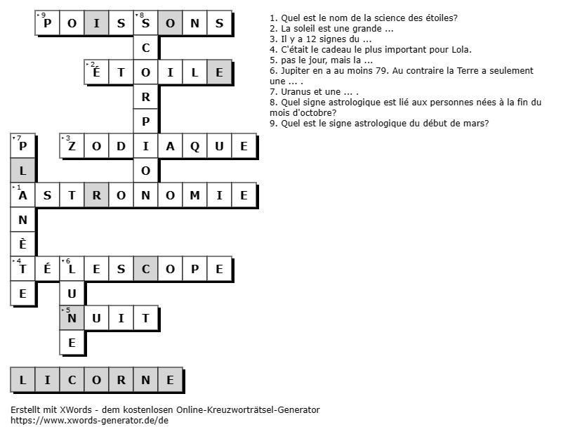

- Qu'est-ce que le mot solution des mots croisés et Lola ont en commun ?
- Solution individuelle
(La licorne est très importante pour Lola, car c'est sa constellation préférée. Elle symbolise son innocence, sa liberté et son unicité. La crinière d'une licorne est également rose, tout comme les cheveux de Lola. De plus, la licorne est un symbole de la communauté LGBTQ. )

3.13 Une Interview
Regardez le vidéo suivant
(93) Rencontre avec Mya Bollaers, l’actrice transgenre de “Lola vers la mer” - YouTube
1. Pourquoi est-ce que le réalisateur a choisi une actrice femme trans pour ce film ?
- Parce qu’il voulait donner un signe politique et combattre l’invisibilité des acteurs et actrices transgenres dans le cinéma.

2. Pourquoi Mya Bollaers s’engage-t-elle pour l’association Trans Kids ?
- Parce qu’elle n’avait pas les mêmes possibilités et ressources quand elle était jeune. L’organisation s’adresse aux adolescents transgenres et leurs parents pour les accompagner.

3. Lisez le texte et trouvez des questions que vous voulez poser à Mya Bollaers dans une interview exclusive.
- Solution individuelle

4. Menez une interview avec votre voisin/voisine. Partenaire A est un/une journaliste qui pose des questions au partenaire B qui joue Mya Bollaers et répond aux questions.
- Solution individuelle

(Le journaliste peut poser des questions en ce qui concerne l’âge et la nationalité de Mya Bollaers, sa relation avec le théâtre et le film, ses études, comment elle a reçu le rôle, les différences entre Lola et elle-même etc. …)

Vous avez (pas) aimé notre dossier ? Alors, faites-le nous savoir et participez à notre petit sondage !

